МІНІСТЕРСТВО ОСВІТИ І НАУКИ УКРАЇНИ
Зaхідноукраїнський національний університет

Кафедра комп'ютерних наук

Лабораторна робота №1

Виконав

Перевірив

Тернопіль
2022 рік
Тема: Прості типи даних. Базові конструкції мови С

Мета: Навчитися складати алгоритми розв’язку задач у вигляді блок-схеми , ознайомитися з простими типами даних та базовими конструкціями мови Сi, оволодіти практичними навичками складання ,введення , редагування і виконання найпростіших діалогових програм.

Завдання: скласти алгоритм у вигляді блок-схем для задач які наведено нижче (обрати по три задачі з кожного десятка за правилом встановленим викладачем) та написати програми для їх розв’язання мовою програмування Сі. Виконати звіт до лабораторної роботи який вміщує створені блок-схеми та програми.

Хід роботи

Завдання 22: Знайти в першій тисячі натуральних чисел тільки ті числа, що без залишку діляться на число, введене користувачем з клавіатури. Вивести їх на екран по три числа в одному рядку.

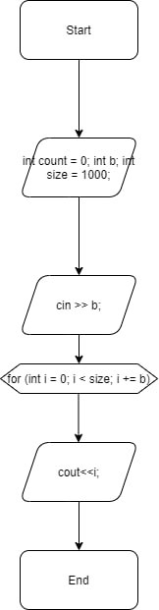

Код:
#include <stdio.h>
#include <iostream>
using namespace std;
int main()

{

int count = 0;
int b;
int size = 1000;
cin >> b;
for (int i = 0; i < size; i += b) {
cout << i << endl;
}
}

Контрольний приклад:

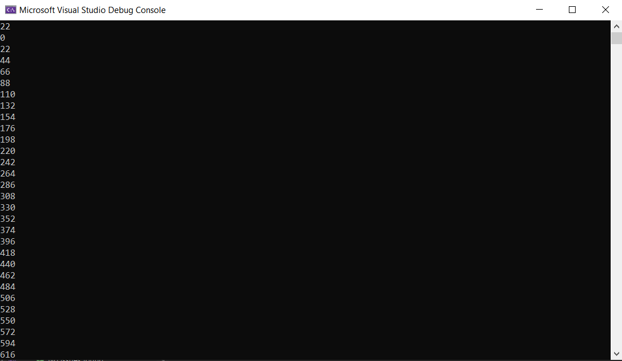
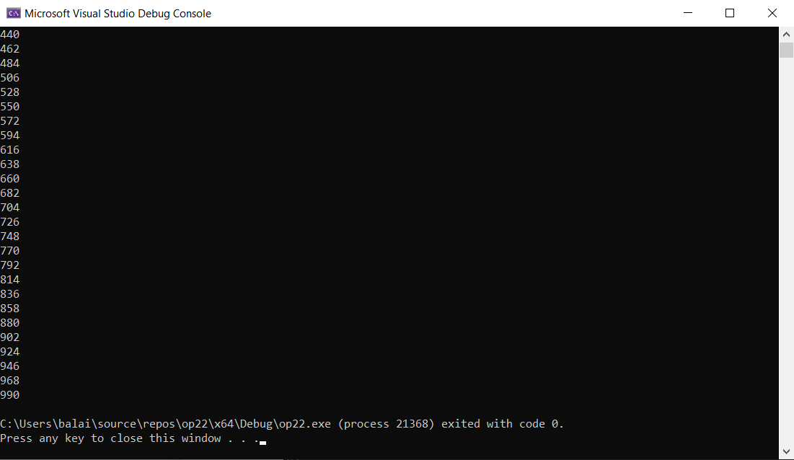

Висновок :

На цій лабораторній роботі я навчився складати алгоритми розв’язку задач у вигляді блок-схеми , ознайомився з простими типами даних та базовими конструкціями мови Сі, оволодів практичними навичками складання, введення, редагування і виконання найпростіших діалогових програм.

